1.Ниво
1.Израчунај:
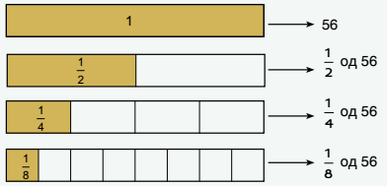

2.Упореди разломке, измђу свака два разломка упиши један од знакова < , = , < .
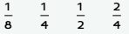
3.Обој:
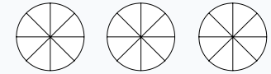
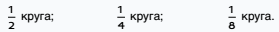

4.Израчунај:

5.Квадрате подели на четири једнака дела на три различита начина. Четвртину обој и запиши разломком.

1.Ниво
1.Израчунај:

2.Упореди разломке, измђу свака два разломка упиши један од знакова < , = , < .
3.Обој:

4.Израчунај:

5.Квадрате подели на четири једнака дела на три различита начина. Четвртину обој и запиши разломком.

2.Ниво
1.Израчунај:
$\frac{1}{2}$ m = mm, $\frac{1}{4}$ m = mm, $\frac{1}{8}$m = mm
$\frac{1}{8}$km = m, $\frac{1}{2}$km = m, $\frac{1}{4}$ km = m
$\frac{1}{4}$t = kg $\frac{1}{2}$ t = kg, $\frac{1}{8}$ t = kg

2.У једној школи има 760 ученика. од тог броја $\frac{1}{8}$ има одличан успех, $\frac{1}{4}$врло добар успех, $\frac{1}{4}$добар успех. остали имају довољан успех. Израчунај колико ученика има:
А) одличан успех; Б) врло добар успех В) добар успех
Г) довољан успех.

3.Обим правоугаоника 752 мм. Дужина једне странице правоугаоника је $\frac{1}{8}$ обима. Колика је дужина страница овог правоугаоника?

3.Ниво.
1.Број каже:“Ако ме смањиш за 6 шестине добићеш број 344. Који сам ја број?“
2.Бака прави колач за који јој је потребна $\frac{1}{8}$kg шећера. Колико још шећера треба да дода?

3.Петар чита књигу која има 297 страница. Прочитао је $\frac{ 3}{4}$. Колико страница му је још остало да прочита?

4.Мина је од баке и деке за рођендан добила једну новчаницу од 1 000 динара. Четвртину новца потрошила је за књигу, а половину остатка је дала за украсе за косу. Колико новца јој је још остало?

2.Ниво
1.Израчунај:
$\frac{1}{2}$ m = mm, $\frac{1}{4}$ m = mm, $\frac{1}{8}$m = mm
$\frac{1}{8}$km = m, $\frac{1}{2}$km = m, $\frac{1}{4}$ km = m
$\frac{1}{4}$t = kg $\frac{1}{2}$ t = kg, $\frac{1}{8}$ t = kg

2.У једној школи има 760 ученика. од тог броја $\frac{1}{8}$ има одличан успех, $\frac{1}{4}$врло добар успех, $\frac{1}{4}$добар успех. остали имају довољан успех. Израчунај колико ученика има:
А) одличан успех; Б) врло добар успех В) добар успех
Г) довољан успех.

3.Обим правоугаоника 752 мм. Дужина једне странице правоугаоника је $\frac{1}{8}$ обима. Колика је дужина страница овог правоугаоника?

3.Ниво.
1.Број каже:“Ако ме смањиш за 6 шестине добићеш број 344. Који сам ја број?“
2.Бака прави колач за који јој је потребна $\frac{1}{8}$kg шећера. Колико још шећера треба да дода?

3.Петар чита књигу која има 297 страница. Прочитао је $\frac{ 3}{4}$. Колико страница му је још остало да прочита?

4.Мина је од баке и деке за рођендан добила једну новчаницу од 1 000 динара. Четвртину новца потрошила је за књигу, а половину остатка је дала за украсе за косу. Колико новца јој је још остало?

